|  |  |  |
| --- | --- | --- |
| DOSSIER  TECHNIQUE | **Thème** | Nom/Prénom : |
| **Réalisation du produit**  NOTEBOOK - COVER ANTON | Classe : __________ |
| Date :___________________ |

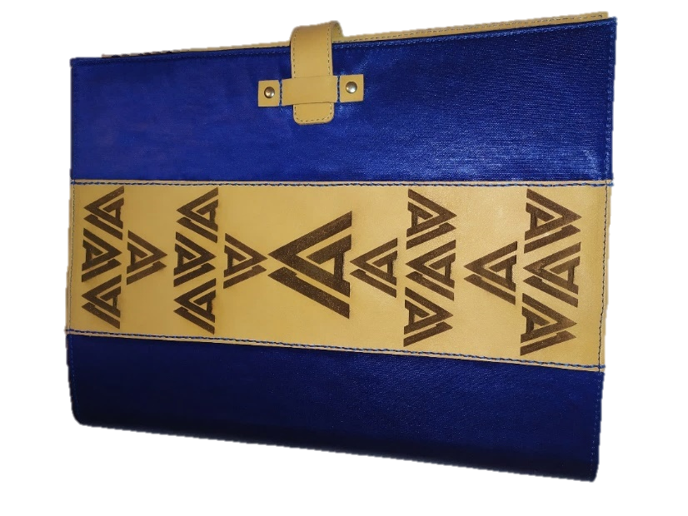

# D:\Lycée du dauphiné\1-COURS\8-Image fonction RSC\Accueil .pngTABLE DES MATIÈRES *(cliquer sur l’icône de la maison pour revenir à la table des matières)*

TABLE DES MATIÈRES 1

Fiche contrat 2

Fiche descriptive 3

Nomenclature 4

Ensemble des pièces CUIR 5

Ensemble des pièces TEXTILE 6

Ensemble des pièces RENFORTS 7

Fiche d’usinage TRAÇAGE 8

Fiche d’usinage de COLORATION 9

Fiche d’usinage PARAGE-REFENTE 10

Gamme Opératoire 11

COUPE ET PRÉPARATION 11

INTÉRIEUR du carnet de note 13

EXTÉRIEUR du carnet de note 16

ASSEMBLAGE de l’extérieur avec l’intérieur du carnet 17

FINITION 17

Fiche contrôle qualité 18

# **Fiche contrat**

|  |  |
| --- | --- |
| ***OBJECTIFS :*** | 🡺L'élève doit être capable de réaliser la fabrication le porte-carnet de notes à l’aide du dossier.  🡺L'élève doit être capable d'effectuer les réglages des machines. |

|  |  |
| --- | --- |
| **ON DEMANDE** | **ON EXIGE (ce sera réussi si)** |
| ***🡺S’INFORMER :*** |  |
| * Lire et analyser les documents. | ⮚ Une compréhension des documents |
| ***🡺PRÉPARER :*** |  |
| * Exécuter la préparation des éléments (parage, rembord et refente) | ⮚ La préparation est conforme aux consignes |
| ***🡺RÉALISER :*** |  |
| * Organiser le poste de travail | ⮚ L’aménagement du poste de travail |
| * Régler le matériel nécessaire | ⮚ Le réglage des machines correct |
| * Réaliser la fabrication du Notebook | ⮚ La fabrication doit être soignée et répondre aux exigences |
| * Effectuer des contrôles de qualité en cours et fin de fabrication | ⮚ Les pièces produites doivent être conformes aux critères de qualité |
| ***🡺VÉRIFIER :*** |  |
| * Identifier et repérer les défauts de la peau | ⮚ Les défauts sont correctement identifiés et repérés lors de la coupe |

**TRAVAIL DEMANDÉ :**

Vous devez réaliser le carnet de notes ANTON et remplir la fiche de contrôle de qualité

*On vous donne :*

|  |  |  |  |
| --- | --- | --- | --- |
| 🡺Un dossier technique  🡺Un prototype  🡺Une démonstration | **Valeurs de couture :** | **TEMPS ALLOUÉ** | |
| * 2 ,5 mm du bord * 3 Points au cm | 10H | ………………………… |

**TRAVAIL À RENDRE :**

* **Le NOTEBOOK - COVER ANTON**
* **Le dossier technique**
* **Coller les échantillons de matière**
* **Fiche contrôle de qualité**

# **Fiche descriptive**

|  |  |  |  |
| --- | --- | --- | --- |
| **Type de produit :** | **Petite Maroquinerie** | **Nom du modèle :** | **NOTEBOOK - COVER ANTON** |

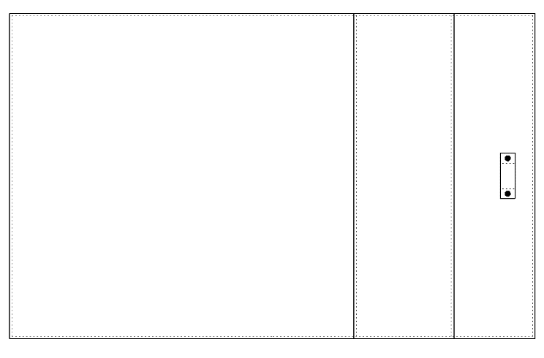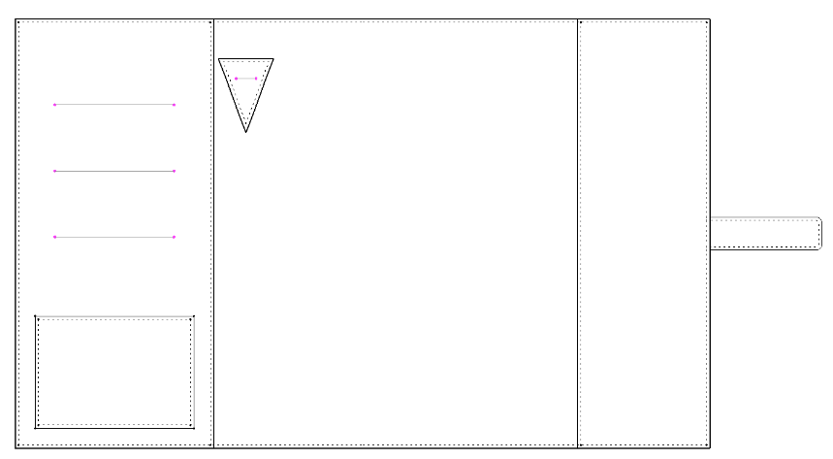

**Applique centrale**

**Porte-stylo en épingle**

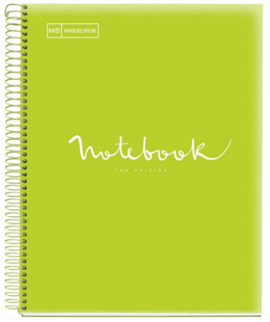

**Patte de fermeture**

**Rivets**

**Dessin du modèle:**

**Poche plaquée**

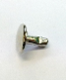

***Rivets Ø 8mm:***

Rivet Femelle

**C100003** *REF Lycée*

Rivet Mâle

**C100004** *REF Lycée*

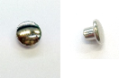

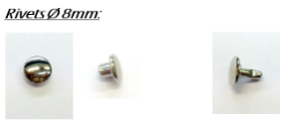

**Descriptif :**

*Fonction d’usage :*

Ce porte carnet de notes bi matières, cuir et textile, vous accompagnera partout ! Ultra-pratique et multifonctions, il peut accueillir un cahier spirale A4, votre stylo, des documents ! De quoi garder l’essentiel sous la main. La qualité du cuir au tannage végétal utilisé dans la fabrication vous permettra de découvrir avec le temps la patine unique de votre porte carnet de notes.

*Fonction technique :*



Il est réalisé avec des bords rembordés. L’applique centrale, elle est cousue à la main.

Modèle doublé, sa doublure est constituée :

* D’une petite poche intérieure plaquée en cuir.
* D’une visite gauche rangement de cartes et qui fait office de pochette de rangement en cuir.
* D’un porte-stylo type « épingle » en cuir.
* D’une visite droite pour maintenir votre carnet A4 en cuir.

Il se ferme par une patte de cuir ajustable.

*Dimensions : L 525 x H 325 mm*

*Composition : 100% cuir*

# **Nomenclature**

|  |  |  |  |  |  |
| --- | --- | --- | --- | --- | --- |
| 12  07  06  03  08  01  02  04 | | | | | |
| …. | …. | Fils |  | Polyamide | 61/61 | |
| 21 | 2 | Rivets |  | Métal Nickel | PM modèle 33/Ø8 | |
| 20 | 2 | Gabarit traçage Visite GAUCHE | 5,85 | Cartonnette | Pour le traçage des repères | |
| 19 | 2 | Gabarit traçage Corps EXT | 18,60 | Cartonnette | Pour le traçage des repères | |
| 18 | 1 | Gabarit encollage l’ ∑ du corps | 17,06 | Cartonnette | Pour la mise sur doublure | |
| 17 | 1 | Gabarit de traçage Corps INT | 17,61 | Cartonnette | Pour le traçage des repères | |
| 16 | 1 | Gabarit de positionnement | 18,80 | Cartonnette | *pour le carton renfort* | |
| 15 | 1 | Entoilage Corps INTÉRIEUR DBL | 16.82 | Gutta toile | *Thermocollé* | |
| 14 | 1 | Entoilage Corps EXTÉRIEUR | 17,07 | Gutta toile | *Thermocollé* | |
| 13 | 2 | Renfort Corps | 7,44 | Carton souple |  | |
| 12 | 1 | INT Poche plaquée | 1,05 | CUIR | Refente max 10ième/10 | |
| 11 | 1 | INT DBL Visite gauche | 4,92 | Toile DBL | Popeline | |
| 10 | 1 | INT Applique stylo *« épingle »* | 0,14 | CUIR | Refente max 13ième/10 | |
| 9 | 3 | INT DBL Poche fente *pour visite gauche* | 1,24 | Toile DBL | Popeline | |
| 8 | 1 | INT Visite droite | 4,07 | CUIR | Refente max 10ième/10 | |
| 7 | 1 | INT Visite gauche | 5,80 | CUIR | Refente max 10ième/10 | |
| 6 | 1 | INT Corps | 17,61 | TEXTILE |  | |
| 5 | 2 | EXT Précoupe patte fermeture | 0,53 | CUIR | Refente max 8ième/10 | |
| 4 | 1 | EXT Passant | 0,10 | CUIR | Refente max 13ème/10 | |
| 3 | 1 | EXT Patte fermeture | 0,24 | CUIR | Refente max 16ième/10 | |
| 2 | 1 | EXT Applique centrale | 4,07 | CUIR | Refente max 12ième/10 | |
| 1 | 1 | EXT Corps | 18,60 | TEXTILE |  | |
| **Rp** | **Nb** | **Désignation** | **Surface dm²** | **Matières** | **Observations** | |

# Ensemble des pièces *CUIR*



04

|  |  |  |  |
| --- | --- | --- | --- |
| **PARTIE Extérieure du carnet de note** | | | |
| 02  REFENTE max 12ième/10 | |  | |
| **Applique centrale** | **COUPÉ X1** | **Passant** | **COUPÉ X1** |

07

|  |  |  |  |  |  |
| --- | --- | --- | --- | --- | --- |
| **PARTIE Intérieure du carnet de note** | | | | | |
| 08 | | 12 | | 10 | |
| **Applique stylo** | **COUPÉ X1** |
|  | |
| **IN Visite GAUCHE** | **COUPÉ X1** | **Visite DROITE** | **COUPÉ X1** | **INT Poche plaquée** | **COUPÉ X1** |



|  |  |  |  |
| --- | --- | --- | --- |
| **PRÉCOUPE CUIR** | | **RECOUPE CUIR (pièce finie de la précoupe)** | |
| 05 | | 03 | |
| **Précoupe patte fermeture** | **COUPÉ X2** | **Patte fermeture** | **COUPÉ X1** |

# Ensemble des pièces *TEXTILE*

02

|  |  |  |  |
| --- | --- | --- | --- |
| **PARTIE Extérieure du carnet de note** | | **PARTIE Intérieure du carnet de note** | |
| 01 | |  | |
| **EXT Corps** | **COUPÉ X1** | **INT Corps** | **COUPÉ X1** |

**POPELINE**

|  |  |  |  |
| --- | --- | --- | --- |
| **PARTIE Intérieure** | | **PARTIE Intérieure** | |
| 11 | | **TEXTILE FIN**  09  **HAUT**  **R10mm BAS** | |
| **Visite GAUCHE** | **COUPÉ X1** | **Poche fente** | **COUPÉ X3** |

# Ensemble des pièces *RENFORTS*

|  |  |
| --- | --- |
| **RENFORT Cartonné** | |
| 13 | |
| **Corps Renfort** | **COUPÉ X2** |

|  |  |  |  |  |
| --- | --- | --- | --- | --- |
| **RENFORT toile thermocollée** | | | | |
| 14 | | 15 | | |
| **Entoilage Corps EXTÉRIEUR** | **COUPÉ X1** | **Entoilage Corps INTÉRIEUR** | **COUPÉ X1** |

# Fiche d’usinage TRAÇAGE

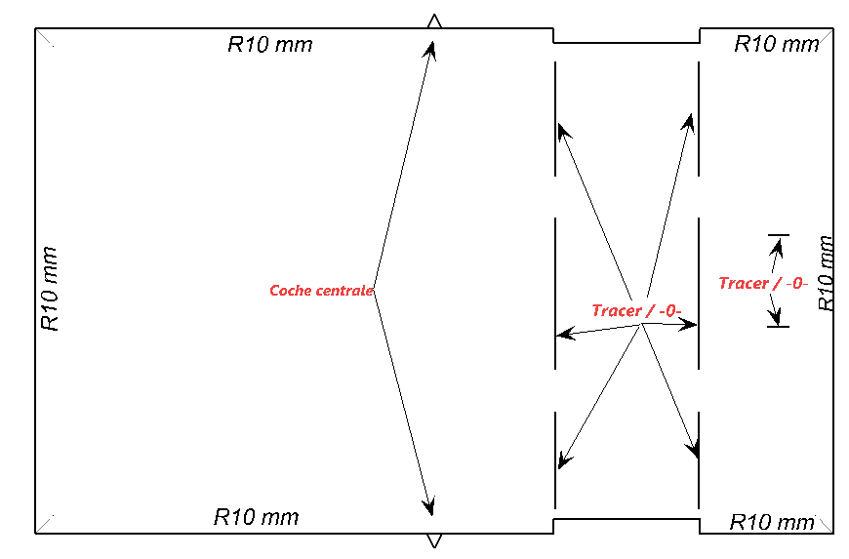

19

MIA

15Poche dessous DBL

X1 **TOILE DBL**

MIA

13Poche dessus DBL

X1 **TOILE DBL**

À tracer sur -0- (endroit)

Pour le positionnement fenêtre FAG

À tracer sur -0- (endroit)

Pour le positionnement fenêtre FAG

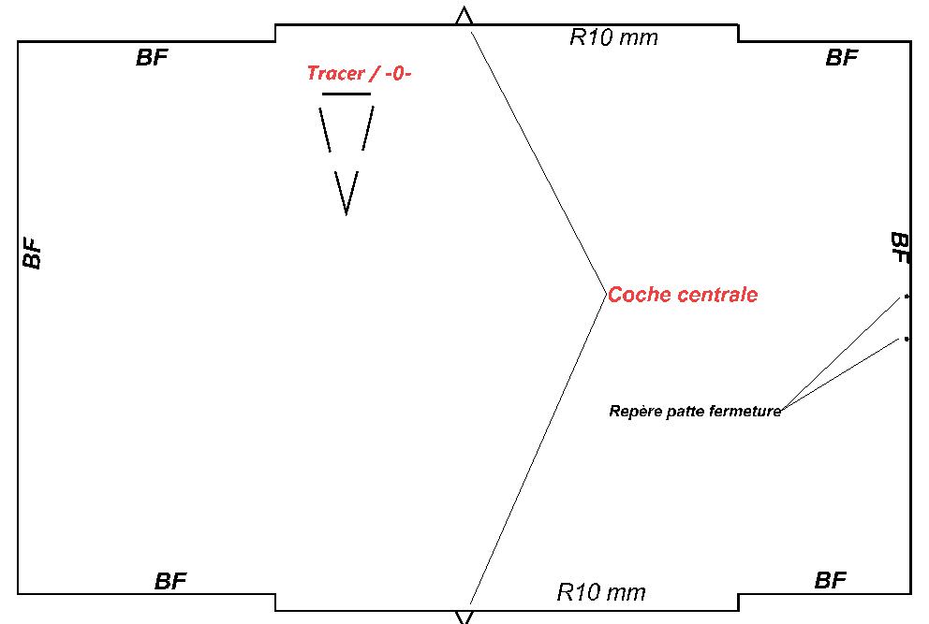

17

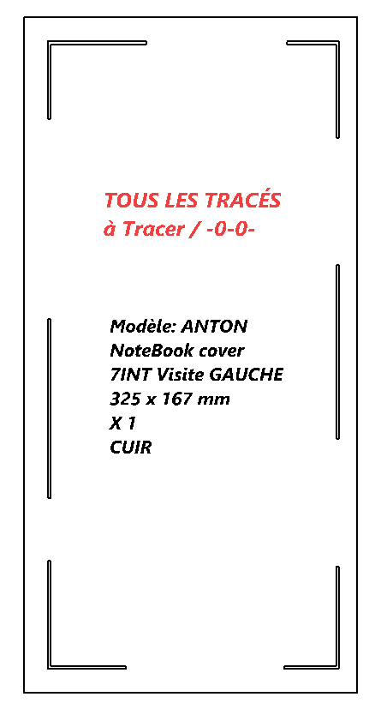

20

# Fiche d’usinage de COLORATION

|  |  |  |
| --- | --- | --- |
| **COLORATION APRÈS COUPE / CAC** | | |
| 08 | 10 | 02 |
| 04 |
| 12 |
| 07 | | |

|  |
| --- |
| **COLORATION APRÈS RECOUPE / CAR** |
| 03 |

|  |  |  |
| --- | --- | --- |
| **LEGENDES DES COLORATIONS** | | |
| CAC |  | Coloration Après Coupe |
| CAR |  | Coloration Après Recoupe |
| CAM |  | Coloration Après Montage |

# Fiche d’usinage PARAGE-REFENTE



Refente max 13ième /10



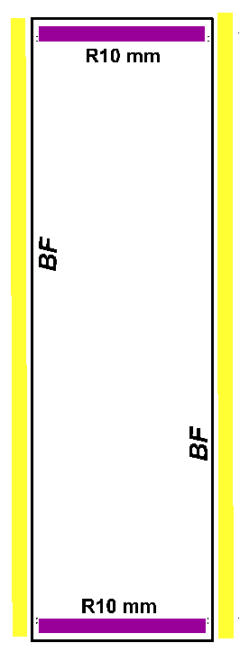

Refente max 12ième /10

02

10

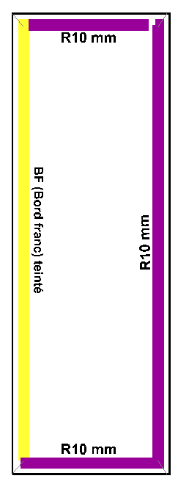

Refente max 10ième /10

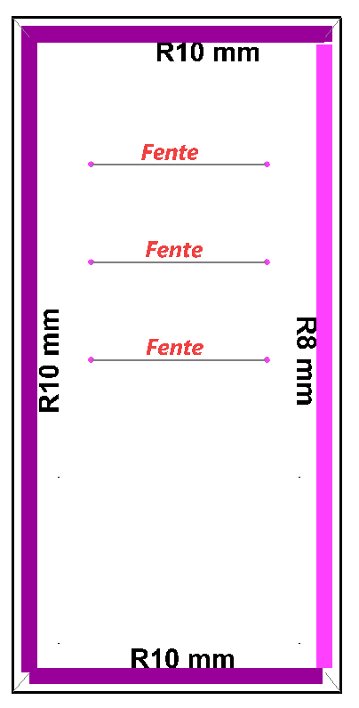

Refente max 10ième /10

08

07

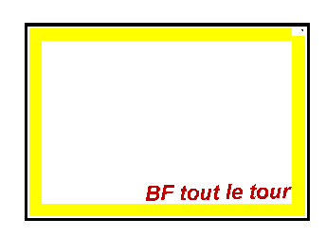

Refente max 10ième /10

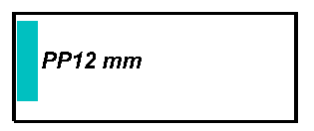

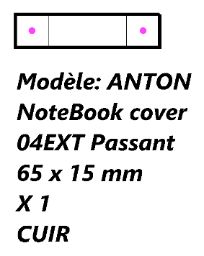

Refente max 13ième /10

04

05

12

Refente max 8ième /10

|  |  |  |  |  |  |  |  |
| --- | --- | --- | --- | --- | --- | --- | --- |
|  | | |  | **Pareuse SS20** | | |  |
|  | | |  | **LARGEUR** | **ÉPAISSEUR** | **INCLINAISON** | **Pareuse FORTUNA** |
| **LEGENDES DES BORDS** | | | **OBSERVATIONS** |  |  |  | **CODES** |
| BF5 |  | Aminci de 5 mm | Biseau de 3 mm |  |  |  |  |
| R10 |  | Rembord de 10 mm | Parallèle de 11 mm // |  |  |  |  |
| R7 |  | Rembord de 8 mm | Parallèle de 9 mm // |  |  |  |  |
| PP12 |  | Prise de piquage 12 mm | Biseau de 12 mm |  |  |  |  |

# Gamme Opératoire

|  |  |  |  |  |
| --- | --- | --- | --- | --- |
| ***Quantité :*** | ***MODE DE LANCEMENT :***  Prototype  Présérie  Série | ***GRADE DE QUALITÉ*** | ***TEMPS ALLOUÉ*** | ***TEMPS PASSÉ*** |
| …………… | Moyen de gamme | 10 à 12h | ……………. |

|  |  |  |  |  |  |  |  |  |  |
| --- | --- | --- | --- | --- | --- | --- | --- | --- | --- |
| **CONDITIONS TECHNOLOGIQUES** | | | | | | | | | |
| **MATIÈRES** | | **MACHINES** | | | | **LES POINTS** | **OUTILLAGES DIVERS** | |
| -Cuir  -Textile  -Carton  -Toile DBL *(popeline)*  -Toile fine DBL des pochette fente | | **Type de machine** | **Type de point** | | **Equipt.** | **Nbre de point / cm** | * Ciseaux * Coupe-fils * Réglet * Aiguille * Crayon mine d’argent | |
|  | 301 | | Guide : *2,5mm du bord* | 3 |
|  | 301 | | Guide : *2,5mm du bord* | **TEX du fil** |
|  | **AUTRES MATÉRIELS** | |
| -A refendre  -A percer  -A poncer | -A coller  -A parer |
|  |  | |  | 61/61 |
| **N°** | **Opérations** | | | **Pièces à œuvrer /Schéma** | | | **Directives complémentaires** | |

## COUPE ET PRÉPARATION

|  |  |  |  |
| --- | --- | --- | --- |
| **1** | RENFORT  **Couper**  CUIR  TOILE DBL  TEXILE | * 13Renfort Corps X2 * 14Entoilage Corps X2 * 9INT DBL Poche fente X3 * 11INT DBL Visite gauche X1 * 2EXT Applique centrale X1 * 4EXT Passant X1 * 5EXT Précoupe patte fermeture X2 * 7INT Visite gauche X1 * 8INT Visite droite X1 * 10INT Applique stylo « épingle »X1 * 12INT poche plaquée X1 * 1EXT corps X1 * 2INT corps X1 | *Voir les fiches*  🡆« Ensemble des pièces »   * *CUIR* ***page 5*** * *TEXTILE* ***page 6*** * *RENFORT* ***page 7***   **Via le découpeur**  **Fichier de découpe :**  ATTENTION :  - Sens prêtant  - Défauts du cuir |
| **2** | **TEINTER les tranches après coupe (CAC)** |  | Coloration ton /ton  Voir fiche d’usinage : 🡆« coloration » **page 9** |

|  |  |  |  |
| --- | --- | --- | --- |
| **N°** | **Opérations** | **Pièces à œuvrer /Schéma** | **Directives complémentaires** |
| **3** | **REFENDRE *(si nécessaire)*** | *Les éléments en cuir :*   * 2EXT Applique centrale X1 * 4EXT Passant X1 * 5EXT Précoupe patte fermeture X2 * 7INT Visite gauche X1 * 8Int Visite droite X1 * 10INT Applique stylo « épingle »X1 * 12INT poche plaquée X1 | Suivant les valeurs indiquées sur la fiche d’usinage :  🡆« Nomenclature » **page 4**  🡆« Fiche parage-refente CUIR » **page 10** |
| **4** | **PARER** | *Les éléments en cuir*   * 2EXT Applique centrale X1 * 7INT Visite gauche X1 * 8Int Visite droite X1 * 10INT Applique stylo « épingle »X1 * 5EXT Précoupe patte fermeture X2 | Suivant les valeurs indiquées sur la fiche d’usinage :  🡆« Parage-refente »  **page 10** |
| **5** | **COLLER, POSSITIONNER** |  | Collage en plein |
|  |
| **6** | **SURCOUPER OU SURTAILLER** | * La précoupe patte fermeture | Via le découpeur à lame avec feuille de papier sur les précoupes pour une meilleure aspiration. |
| **7** | **TEINTER les tranches après recoupe (CAR)** |  | Teinter les pièces suivant la fiche d’usinage 🡆« coloration » **page 9** |
| **8** | **THERMOCOLLER** | Entoilage Corps/ les corps EXT et INT | Machine à thermocoller |
| **9** | **TRACER** | * Sur les Corps EXT et INT * Sur la visite GAUCHE | Tracer sur les pièces suivant la fiche d’usinage 🡆« Traçage » **page 8** |

**Vous pouvez travailler les différentes parties en parallèle**

**PRÉPARATION**

**PARTIE INTÉRIEUR**

**PRÉPARATION**

**PARTIE EXTÉRIEUR**

**ASSEMBLAGE de l’extérieur avec l’intérieur du Carnet de note**

**FINITION**

## INTÉRIEUR du carnet de note

|  |  |
| --- | --- |
| **INTÉRIEUR**  ***du carnet***  **PRÉPARATION**  **De la visite gauche** | **PIÈCES**  ***à oeuvrer***  09  12  07  11 |

|  |  |  |  |  |
| --- | --- | --- | --- | --- |
| **N°** | **Opérations** | **Pièces à œuvrer /Schéma** | **Directives complémentaires** | |
| **PRÉPARATION / ASSEMBLAGE** | | | | |
| **10** | **COLLER,**  **POSITIONNER** | * 12 Poche plaquée/07Visite GAUCHE | -Colle blanche en filet de 3 mm OU double face de 3 mm de large.  -Sur pointeaux | [C:\Users\Famille P\Downloads\kisspng-camera-cartoon-black-and-white-black-camera-soda-suta-5aa5a0cb1930a0.4766504815208040431032.png](https://drive.google.com/file/d/1YZR-eMtIGQtqgjeabB6Scgdld8ysBOiO/view?usp=share_link) |
| **11** | **REMBORDER /envers** | * Bas 09Poche fente     -0-0-  XXX | -Double face de 3 mm de large.  -Taper le rembord au marteau à remplier.  -Largeur R10mm  -Voir **page 6** « ensemble des pièces textile » | [C:\Users\Famille P\Downloads\kisspng-camera-cartoon-black-and-white-black-camera-soda-suta-5aa5a0cb1930a0.4766504815208040431032.png](https://drive.google.com/file/d/1YwfZDUTuV6KcTGBe7w63A4UMrU7Whi-A/view?usp=share_link) |
| **12** | **TRACER, POSER** | * Tracer Au-dessus des fentes de la 07Visite GAUCHE à 1 cm pour le positionnement des pochettes fente * Poser double face sur le bas des fentes et en-dessous des tracés | -Crayon mine d’argent.  -Double face de 6 mm de large | [C:\Users\Famille P\Downloads\kisspng-camera-cartoon-black-and-white-black-camera-soda-suta-5aa5a0cb1930a0.4766504815208040431032.png](https://drive.google.com/file/d/1hcqWy9mJ06wYbHfMpotR_YHD--dB4_Iu/view?usp=share_link) |
| **13** | **COLLER,**  **POSITIONNER** | * Bas 09Poche fente/ le bas de la fente de la visite GAUCHE * Haut 09Poche fente/la fente haut de la visite GAUCHE | -Double face de 3 mm de large.  ***Répéter l’opération 3X*** |  |
| **14** | **PIQUER** | * L’ **Ʃ** de la poche plaqué/ la visite GAUCHE   -o- | -FIL : 61 /61  -2,5 mm du bord  -Début et fin **Point Cavalier** 2pt  -Fil long, tiré sur envers, nœud, et poser renfort à l’arrière |  |
| **15** | **COLLER,**  **POSITIONNER** | * 11DBL Visite gauche/ 07Visite GAUCHE DESSUS | -Coller que sur le pourtour de la pièce. |  |
| **16** | **REMBORDER** | * Le **côté droit** de l’**Ʃ** Visite GAUCHE   XXX | -Colle blanche OU double face de 3 mm de large.  -Taper le rembord au marteau à remplier. |  |
| **17** | **PIQUER** | * Le rembord de l’ **Ʃ** visite GAUCHE | -FIL : 61 /61  -2,5 mm du bord  -Fil long 30 mm |  |

|  |  |
| --- | --- |
| **INTÉRIEUR**  ***du carnet***  **PRÉPARATION**  **De la visite droite** | **PIÈCES**  ***à oeuvrer***  08 |

|  |  |  |  |  |
| --- | --- | --- | --- | --- |
| **N°** | **Opérations** | **Pièces à œuvrer /Schéma** | **Directives complémentaires** | |
| **PRÉPARATION / ASSEMBLAGE** | | | | |
| **18** | **PIQUER** | * Le rembord de l’ **Ʃ** visite DROITE | -FIL : 61 /61  -2,5 mm du bord  -Fil long, tiré sur envers, nœud |  |

|  |  |
| --- | --- |
| **INTÉRIEUR**  ***du carnet***  **PRÉPARATION Porte-stylo** | **PIÈCES**  ***à oeuvrer***  10  06 |

|  |  |  |  |  |
| --- | --- | --- | --- | --- |
| **N°** | **Opérations** | **Pièces à œuvrer /Schéma** | **Directives complémentaires** | |
| **PRÉPARATION / ASSEMBLAGE** | | | | |
| **19** | **COLLER,**  **POSITIONNER** | * 10 Applique-stylo/06INT Corps | -Colle blanche en filet de 3 mm OU double face de 3 mm de large.  -Sur pointeaux |  |
| **20** | **PIQUER** | * L’ **Ʃ** 10 Applique-stylo/06INT Corps | -FIL : 61 /61  -2,5 mm du bord  -Point de recouvrement sur le haut  -Fil long, tiré sur envers, nœud, et poser renfort à l’arrière |  |

|  |  |
| --- | --- |
| **INTÉRIEUR**  ***du carnet***  **PRÉPARATION**  **Patte Fermeture** | 03  05  **PIÈCES**  ***à oeuvrer*** |

|  |  |  |  |  |
| --- | --- | --- | --- | --- |
| **N°** | **Opérations** | **Pièces à œuvrer /Schéma** | **Directives complémentaires** | |
| **PRÉPARATION / ASSEMBLAGE** | | | | |
| **21** | **ENCOLLER** | * 05Précoupe patte fermeture X2 | Collage en plein |  |
| **22** | **SURCOUPER OU SURTAILLER** | * 03EXT patte fermeture X1 | -Via le découpeur  **-**Voir fiche des pièces CUIRS **page 5** |  |
| **23** | **PIQUER** | * L’  **Ʃ** de la patte fermeture | -FIL : 61 /61  -2,5 mm du bord  -Fil long 25mm |  |

|  |  |
| --- | --- |
| **INTÉRIEUR**  ***du carnet***  **PRÉPARATION**  **Intérieur du carnet** | 07  08  06  **PIÈCES**  ***à oeuvrer*** |

|  |  |  |  |  |
| --- | --- | --- | --- | --- |
| **N°** | **Opérations** | **Pièces à œuvrer /Schéma** | **Directives complémentaires** | |
| **PRÉPARATION / ASSEMBLAGE** | | | | |
| **24** | **COLLER,**  **POSITIONNER** | * 07Visite GAUCHE/06INT Corps * 08Visite droite/06INT Corps | -Colle blanche en filet de 3 mm OU double face de 3 mm de large.  -Sur pointeaux |  |
| **25** | **REMBORDER** | * L’  **Ʃ** du corps INT   -0-  XXX | -Colle blanche OU double face de 3 mm de large.  -Taper le rembord au marteau à remplier.  -Largeur R10mm |  |
| **26** | **POSITIONNER** | * 05Patte fermeture sur tracé | -Colle blanche OU double face de 3 mm de large. |  |

## EXTÉRIEUR du carnet de note

|  |  |
| --- | --- |
| **EXTÉRIEUR**  ***du carnet***  **PRÉPARATION CORPS** | 13  **PIÈCES**  ***à oeuvrer***  04  02  01 |

|  |  |  |  |  |
| --- | --- | --- | --- | --- |
| **N°** | **Opérations** | **Pièces à œuvrer /Schéma** | **Directives complémentaires** | |
| **PRÉPARATION / ASSEMBLAGE** | | | | |
| **27** | **COLLER, POSSITIONNER** | * 02EXTApplique centrale / 01Corps EXT   XXXXXXXX  -o- | -Encollage en filet de 5mm  -Colle blanche  -Suivant les traceurs |  |
| **28** | **PIQUER** **sans fil** | * L’**Ʃ** Applique-Corps | **-SANS FIL**  -2,5 mm / bord  -Longueur : 3pt/cm |  |
| **29** | **PIQUER MAIN** | * L’**Ʃ** Applique-Corps | -Fils poissé (couture sellier 1 aiguille)  -Coller fils sur -0-0-  -Poser renfort | [C:\Users\Famille P\Downloads\kisspng-camera-cartoon-black-and-white-black-camera-soda-suta-5aa5a0cb1930a0.4766504815208040431032.png](https://drive.google.com/file/d/1tzb3zigcHnXcdANAUv0sH4RgBVAsKaJg/view?usp=share_link) |
| **30** | **COLLER/**  **POSITIONNER** | * 04Passant/01Corps EXT | -Encollage en filet de 5mm  -Colle blanche ou double face  -Sur tracés |  |
| **31** | **PIQUER sans fil** | * L’  **Ʃ** du passant | **SANS FIL**  -Longueur : 3pt/cm |  |
| **32** | **PIQUER MAIN** | * L’  **Ʃ** du passant/01Corps EXT | -Fils poissé (couture sellier 1 aiguille)  -1 Point cavalier D et F.  -Coller fils sur -0-0-  -Poser renfort | [C:\Users\Famille P\Downloads\kisspng-camera-cartoon-black-and-white-black-camera-soda-suta-5aa5a0cb1930a0.4766504815208040431032.png](https://drive.google.com/file/d/1_TL39Z0UcxYDM1HjWwOPS3P-ouXCfSe9/view?usp=share_link) |
| **33** | **PERCER/POSER** | * Rivets/L’ **Ʃ** du passant | -Petit rivet X2  -Mèche à percer Ø 2mm  -Poste pour poser les rivets |  |
| **34** | **COLLER/**  **POSITIONNER** | * 13Renfort CORPS/01Corps EXT | -Pistolet à colle (Passer légèrement, il y doit avoir un film brillant et **NON BLANC)**  -Gabarit de positionnement d’encollage |  |
| **35** | **REMBORDER** | * L’  **Ʃ** du corps EXT   -0-  XXX | -Colle blanche OU double face de 3 mm de large.  -Taper le rembord au marteau à remplier.  -Largeur R10mm |  |

## ASSEMBLAGE de l’extérieur avec l’intérieur du carnet

|  |  |  |  |  |
| --- | --- | --- | --- | --- |
| **N°** | **Opérations** | **Pièces à œuvrer /Schéma** | **Directives complémentaires** | |
| **PRÉPARATION / ASSEMBLAGE** | | | | |
| **36** | **COLLER, POSSITIONNER**  **en forme** | * **Ʃ** Corps EXT/ **Ʃ** Corps INT     ZONE DE COLLAGE  ZONE DE COLLAGE | -Pistolet à colle (Passer légèrement, il y doit avoir un film brillant et **NON BLANC)**  -Gabarit d’encollage  -Ne pas **COLLER SUR LE MILIEU** pour l’**EMBU** |  |
| **37** | **PIQUER** | * L’**Ʃ** Carnet     **Départ du piquage** | -2,5 mm / bord  -Longueur : 3pt/cm  -Point de recouvrement sur le bas |  |

## FINITION

|  |  |  |  |  |
| --- | --- | --- | --- | --- |
| **N°** | **Opérations** | **Pièces à œuvrer /Schéma** | **Directives complémentaires** | |
| **PRÉPARATION / ASSEMBLAGE** | | | | |
| **38** | **BICHONNER** | * Produit fini |  |  |
| **39** | **CONTRÔLER** | * Produit fini |  |  |
| **40** | **CONDITIONNER** | * Produit fini | Etiquetage : |  |
| **41** | **REMPLIR** | * Fiche de contrôle qualité |  |  |

# Fiche contrôle qualité

|  |  |  |  |
| --- | --- | --- | --- |
| ***Type de produit :*** | ………………………………………………….. | ***Nom du modèle (référence) :*** | …………………………………………….. |

|  |  |  |
| --- | --- | --- |
| Prototype | Présérie | Série |

|  |  |  |  |  |  |  |  |  |  |  |  |  |  |  |  |  |
| --- | --- | --- | --- | --- | --- | --- | --- | --- | --- | --- | --- | --- | --- | --- | --- | --- |
| **Points à contrôler & critères de qualité** | **Qualité** | | | | | | | | **Moyens de contrôles** | | | | | | | **Commentaires \*** |
| **Réalisation**  **du porte-carnet de notes ANTON** | **++** | | **+** | | | **-** | **- -** | | Visuel | | Réglet | | Gabarits | | | *\*En cas de non de conformité préciser le défaut constaté* |
| 🡺Piquage de l’applique centrale (couture main) | | | | | | | | | | | | | | | | |
| 🖵 Régularité du piquage |  | |  | | |  |  | |  | | |  | | |  |  |
| 🡺 Réalisation du monogramme | | | | | | | | | | | | | | | | |
| 🖵 Régularité d’exécution |  | |  | | |  |  | |  | | |  | | |  |  |
| 🡺 Pose rivet sur le passant | | | | | | | | | | | | | | | | |
| 🖵 Qualité du sertissage | |  | |  |  | | |  |  |  | | | |  | |  |
| 🡺 Piquage de la poche intérieure | | | | | | | | | | | | | | | | |
| 🖵 Régularité du piquage  🖵 Les points cavaliers |  | |  | | |  |  | |  | | |  | | |  |  |
| 🡺Rembordage EXT et INT et visite GAUCHE | | | | | | | | | | | | | | | | |
| 🖵 Régularité du rembordage |  | |  | | |  |  | |  | | |  | | |  |  |
| **🡺**Pose des pochettes sur les fentes | | | | | | | | | | | | | | | | |
| 🖵 Qualité du sertissage |  | |  | | |  |  | |  | | |  | | |  |  |
| **🡺**Piquage tour | | | | | | | | | | | | | | | | |
| 🖵 Qualité du piquage et point du recouvrement |  | |  | | |  |  | |  | | |  | | |  |  |
| **🡺**Qualité de la finition | | | | | | | | | | | | | | | | |
| 🖵 Coloration de bord Franc |  | |  | | |  |  | |  | | |  | | |  |  |
| 🖵 Propreté, trace de colle etc. |  | |  | | |  |  | |  | | |  | | |  |  |
| **🡺**Réglage de la machine | | | | | | | | | | | | | | | | |
| 🖵 Longueur des points : 3 pts/ cm |  | |  | | |  |  | |  | | |  | | |  |  |
| 🖵 Distance du guide : 2,5 mm du bord |  | |  | | |  |  | |  | | |  | | |  |  |
| 🖵 Tensions des fils |  | |  | | |  |  | |  | | |  | | |  |  |

|  |  |  |  |
| --- | --- | --- | --- |
| ***Destination du produit après contrôle :*** | vente | réparation | rejet |